令和５年１１月号
龍ヶ岳共同調理場
文責：池田
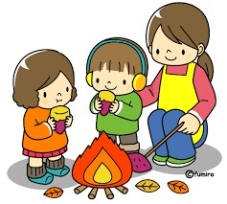
秋も深まり、紅葉のたよりも聞かれるようになりました。
朝夕の冷え込みなど１日の気温の変化が大きく、体調を崩して風邪をひいてしまった人もいるかもしれません。
これからの季節は、特に外から帰ったら手洗い、うがいを忘れずに行いましょう。そして、毎日の食事をバランスよくしっかり食べ、風邪予防のために体力と免疫力をつけておきましょう。
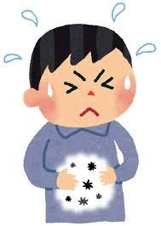

ノロウイルスによる食中毒が多く発生する季節となりました。
最近はノロウイルスの食中毒の患者数が多くなっています。
発生原因の多くは調理している人が保菌していた場合なので、調理従事者や学校で給食を配膳する係りの健康管理が大切になってきます。給食室では毎日健康観察をするほか、各家庭でも体調の悪い人がいないかをチェックしています。
ノロウイルスの感染を広げないために必要なことを紹介します。

＜食品から＞・・・感染した人が調理をして、汚染された食品を食べたとき
ウイルスに汚染された加熱不十分な二枚貝を食べたとき
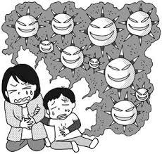
＜人から＞・・・・患者のふん便やおう吐物から二次感染したとき
家庭や学校内などでの飛沫などによって感染したとき

＜潜伏期間＞・・・感染から発症まで２４～４８時間
＜主な症状＞・・・吐き気やおう吐、下痢、腹痛、微熱が１～２日続きます。また、感染しても症状
のない人や軽い風邪のような症状のようなときもあります。
ノロウイルスの消毒には、塩素か加熱殺菌消毒が有効です。
〇感染者が使ったり、おう吐物がついたりしたものは、他のものと分けて洗浄・消毒します。
〇食器等は、食後すぐ他のものとは別に塩素液に浸漬、消毒します。
〇カーテン、衣類、ドアノブなども塩素液などで消毒します。
〇次亜塩素酸ナトリウムは金属腐食性があるので、消毒後は十分に薬剤を水拭きで拭き取ります。
〇洗濯するときは洗剤を入れた水の中で静かにもみ洗いし、十分にすすぎます。
〇８５℃以上のお湯に１分間以上つけたり、塩素液を加えたりすることで殺菌効果があります。
〇高温の乾燥機を使用すると殺菌効果が高まります。
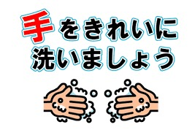
〇トイレのあと・外から帰ったとき・食事の前には、石けんでよく手を洗いましょう！爪がのびている人もいますので短く切りましょう！

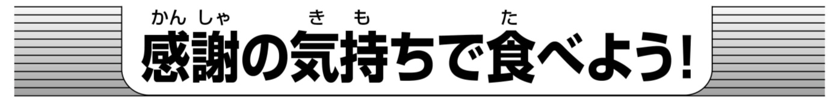
11月23日は勤労感謝の日です。毎日、私たちが食事できるかげには、多くの人たちの働きや協力があります。たとえば、お米を考えてみると…

11月23日は勤労感謝の日です。毎日、私たちが食事できるかげには、多くの人たちの働きや協力があります。たとえば、お米を考えてみると…
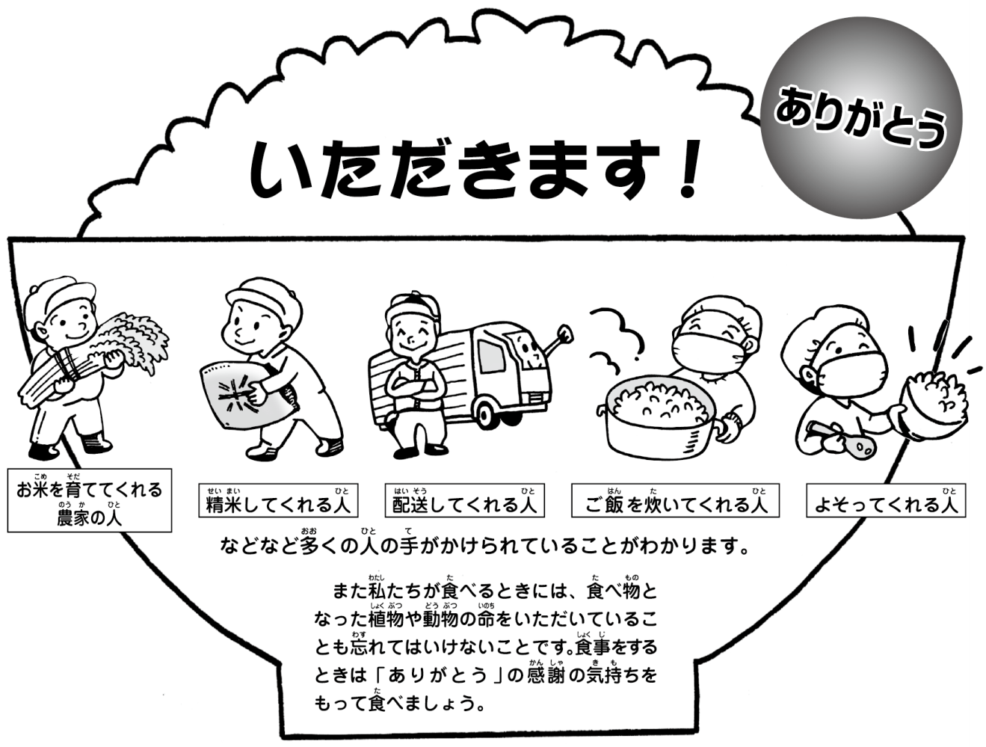
11月23日は勤労感謝の日です。毎日、私たちが食事できるかげには、多くの人たちの働きや協力があります。たとえば、お米を考えてみると…
11月23日は勤労感謝の日です。毎日、私たちが食事できるかげには、多くの人たちの働きや協力があります。たとえば、お米を考えてみると…
11月23日は勤労感謝の日です。毎日、私たちが食事できるかげには、多くの人たちの働きや協力があります。たとえば、お米を考えてみると…
11月23日は勤労感謝の日です。毎日、私たちが食事できるかげには、多くの人たちの働きや協力があります。たとえば、お米を考えてみると…
11月23日は勤労感謝の日です。毎日、私たちが食事できるかげには、多くの人たちの働きや協力があります。たとえば、お米を考えてみると…

